Homilie – Openbaring van de Heer (hoogfeest) – Jaar A 04.01.2026
Jesaja 60, 1-6 / Psalm 72 / Efeziërs 3, 2-3a.5-6 / Matteüs 2, 1-12

Dit prachtig evangelieverhaal van de wijzen uit het oosten blijft onze fantasie prikkelen. Van kleins af hebben we ons dat verhaal kunnen voorstellen: drie koningen, drie geleerde heren op kamelen, die elkaar ergens in de woestijn ontmoeten, met elkaar in gesprek raken, dan van elkaar begrijpen dat ze dezelfde ster volgen, waarna ze besluiten samen op te trekken. Een prachtig verhaal! De volkse traditie heeft hen zelfs namen gegeven: Caspar, Melchior en Balthasar, elk met een eigen huidskleur om de verschillende volkeren te symboliseren. Waarover zouden ze onderweg met mekaar gesproken hebben? Ze hebben alleszins hun verwachtingen aan mekaar kenbaar gemaakt, de reden waarom ze op weg zijn gegaan. Misschien hebben ze elkaar proberen te overtroeven met spitsvondigheden als sterrenwichelaars of magiërs, waarschijnlijk werden ze vrienden.

Ze lopen achter een ster die een nieuwgeboren koning moet aanduiden. Hadden ze de garantie om dat doel te bereiken? Lopen ze geen droombeeld na? Maar ze zijn alleszins op weg met hoopvolle verwachting. Waar zou die ster hen naartoe leiden? Wanneer ze in Jeruzalem aankomen, zijn ze de ster kwijt. Ze gaan dan in de hoofdstad op zoek naar de nieuwgeboren koning. Maar vreemd genoeg, er hangen geen vlaggen, de straten zijn niet versierd, helemaal niets dat erop wijst dat er een feestelijke gebeurtenis heeft plaats gehad. Ook op het koninklijk paleis weten ze van niets. Maar de wijzen dringen aan: ze hadden gehoord en gelezen in de boeken van een ‘vorst van vrede’ die moest geboren worden en waar heel het volk naar uitkeek.
En inderdaad, in de oude heilige boeken stond daar wel iets van in en zolang het alleen maar in de boeken stond kon het geen kwaad, dachten ze in het paleis van Herodes. Maar de wijzen blijven aandringen en dus wordt er een topoverleg gehouden: alle hogepriesters en Schriftgeleerden buigen zich over de kwestie en ze hebben al vlug het antwoord gevonden: de Christus moest geboren worden in Bethlehem. Herodes stuurt die wijzen dan maar op weg: ‘ga maar naar die koning toe en als je hem gevonden hebt, laat het mij dan weten’. En de wijzen gaan op weg. Niemand van Jeruzalem gaat mee. En eens de stad uit, is de ster daar weer. En die ster brengt hen bij het Jezuskind.

Het evangelieverhaal van Matteüs vormt alleszins een prachtig samenspel met de lezing van Jesaja. Die twee lezingen sluiten uitstekend bij elkaar aan. Ze geven elkaar diepte, ze openen als het ware een tijdloze dimensie.
Die drie heren op hun kamelen passen in een groot plan dat al eeuwen is voorzien. Jesaja had al een visioen dat alle volkeren zouden afkomen op het licht, het licht dat opgaat over de stad Jeruzalem. Die drie wijzen verbeelden de hele wereld. Ze zijn de vertegenwoordigers van alle naties. En de nieuwe koning zal als een herder de volkeren leiden.

En wat voor een koning dat is, staat in psalm 72. Die koning regeert niet met macht en willekeur als een heerser die geen tegenspraak duldt. Die koning heeft oog voor de misdeelde, hij toont erbarmen voor wie zwak is en onderdrukt wordt, hij verlost uit slavernij, hij komt op voor de armen. De teksten van Matteüs, Jesaja en psalm 72 schuiven vandaag over elkaar heen en vormen samen één beeld als in een caleidoscoop. De drie vloeien samen tot één voorstelling, als een levend tafereel. En ook wij kunnen erin stappen, we kunnen een deel worden van het verhaal, ja, we worden uitgenodigd om het spel mee te spelen. Maar het is een ernstig spel, want we stoten hier op een wezenlijk punt van Gods bedoeling met onze wereld.

Jesaja verwoordt een droom, een visioen dat ooit alle volkeren zullen samenkomen onder het ene licht dat de wereld en alle mensen verlicht. Zoals hij in een ander visioen alle volkeren ziet aanzitten aan de tafel op de berg van God. Alle naties aan de tafel van vrede en verzoening. En dat rijk van vrede en verzoening zal tot stand komen onder een koning die opkomt voor de zwakke en de verdrukte. Dat rijk zal niet gebaseerd zijn op macht, slavernij of uitbuiting. Vrede en gerechtigheid zullen bloeien.

Misschien vinden we dit allemaal te mooi om waar te zijn, een droombeeld… Maar kan een mens eigenlijk leven zonder dat visioen? We kunnen die droom toch niet laten varen? En dat visioen wordt ons vandaag aangereikt in de geboorte van Jezus, de openbaring van Gods droom met onze wereld. Die droom wordt ons toevertrouwd in dit kind, een koningskind dat niet in een paleis wordt geboren waar men verfijnde kleding draagt. Zijn rijk is niet van deze wereld, maar wel van deze aarde. Hij is een vorst van vrede.

Dit visioen, deze openbaring moeten we niet wegwerpen als irreëel, maar ernstig nemen als een motor die ons gaande houdt. Die Jezus is ter dood gebracht, maar het visioen is niet gedood. De ster staat nog altijd aan de hemel en wijst ons tot op vandaag de weg.

Die drie heren op hun kamelen – drie omwille van de drie geschenken – gaan na hun kraamvisite weer naar huis. Maar er zit een bijzonder slot aan het verhaal. Ze worden in een droom gewaarschuwd niet meer bij de kwaadwillige koning Herodes langs te gaan, maar langs een andere weg naar huis te keren. Ze gaan niet het oude spoor, ze zijn niet dezelfde als voorheen. Ze hebben de boodschap begrepen, ze hebben een visioen van een betere wereld opgedaan. Wij gaan straks, na ons bezoek aan dit koningskind, de vredevorst, ook naar huis. Gaan ook wij bezield, veranderd, langs een andere weg naar huis terug? Zien wij met nieuwe ogen, met een nieuw hart, naar Gods bedoeling met onze wereld?

Ik wens het u en mezelf toe in dit nieuwe jaar. Mogen wij Gods wegen gaan, geleid door de ster. Geen vallende ster of dwaalster, maar de ster die ons oriënteert op Jezus, Messias, Immanuel, God-met-ons. Mag God inderdaad met ons zijn in heel dit nieuwe jaar!

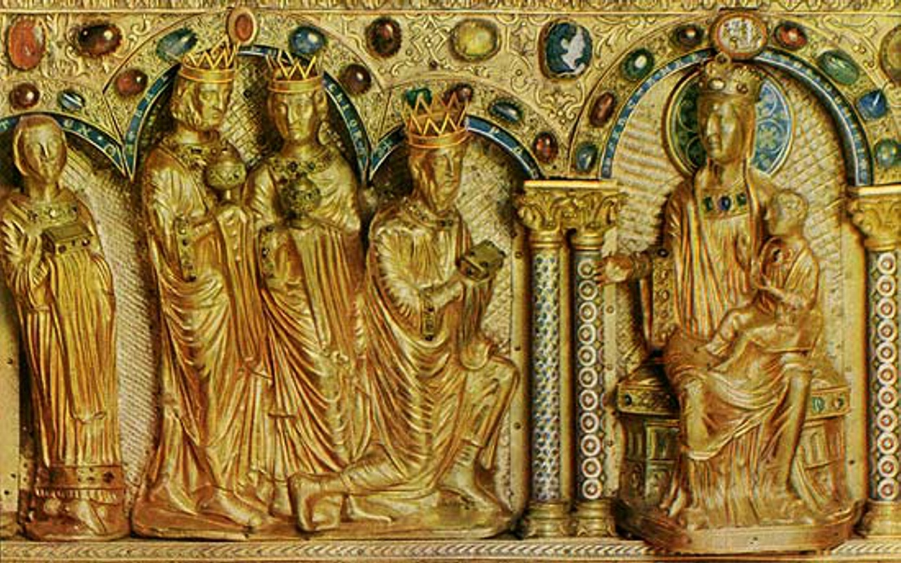
‘Aanbidding der koningen’ op het reliekschrijn in de dom van Keulen

Jan Verheyen – Lier.
Openbaring des Heren – 04.01.2026

